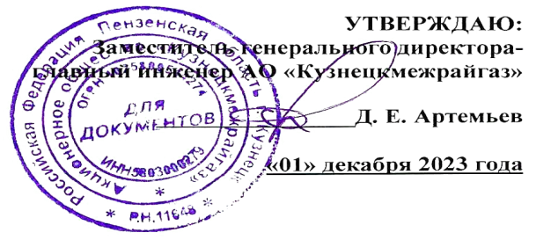
ГРАФИК

технического обслуживания внутридомового газового оборудования
в жилых домах города Кузнецка на IV квартал 2024 год

№ п/п | Наименование улицы | IVквартал 2024 год
 |  | октябрь | ноябрь | декабрь
1 | 2 | 3 | 4 | 5
1 | Пушкина
2 | Гоголя
3 | Ипподромная
4 | Ипподромный проезд
5 | Вокзальная
6 | Камышинская
7 | Победы
8 | Леваневского
9 | 50 лет Советской Армии
10 | Некрасова
11 | Хмельницкого
12 | Сурская
13 | Школьная
14 | Республики
15 | Лермонтова
16 | Чкалова
17 | Чкаловский проезд
18 | Чапаева
19 | Осипенко
20 | Матросова
21 | Репина
22 | Молодежная
23 | Маяковского
24 | Маяковского проезд
25 | Фрунзе
26 | Чайковского
27 | Пионерская
28 | Волгоградская
29 | Ленинградская
30 | Минская
31 | Полевая
32 | Киевская
33 | Герцена
34 | Ватутина
1 | 2 | 3 | 4 | 5
35 | Плеханова
36 | Крылова
37 | Южная
38 | Парковая
39 | 1 Парковый проезд
40 | 2 Парковый проезд
41 | Каменская
42 | Горького
43 | Горьковский проезд
44 | Дуванная
45 | Володарского
46 | 354 Стрелковой Дивизии
47 | Октябрьская
48 | 1 Октябрьский проезд
49 | 2 Октябрьский проезд
50 | 3 Октябрьский проезд
51 | 4 Октябрьский проезд

